СОВЕТ ДЕПУТАТОВ ПРОЕКТ
МУНИЦИПАЛЬНОГО ОКРУГА
БИРЮЛЕВО ВОСТОЧНОЕ В ГОРОДЕ МОСКВЕ

РЕШЕНИЕ
от «______» 2018 года №__________

Об официальных символах (гербе и флаге)
муниципального округа Бирюлево Восточное в городе Москве

В соответствии со статьей 9 Федерального закона от 6 октября 2003 года № 131-ФЗ «Об общих принципах организации местного самоуправления в Российской Федерации», статьей 7 Закона города Москвы от 6 ноября 2002 года № 56 «Об организации местного самоуправления в городе Москве», Законом города Москвы от 1 июня 2003 года № 40 «О государственной и муниципальной символике в городе Москве», статьей 2 Устава муниципального округа Бирюлево Восточное Совет депутатов муниципального округа Бирюлево Восточное решил:

1. Утвердить «Положение о гербе муниципального округа Бирюлево Восточное в городе Москве» (приложение 1).
2. Утвердить «Положение о флаге муниципального округа Бирюлево Восточное в городе Москве» (приложение 2).
3. Направить настоящее решение в Геральдический совет города Москвы для направления в установленном порядке в Геральдический совет при Президенте Российской Федерации с целью внесения герба и флага муниципального округа Бирюлево Восточное в Государственный Геральдический регистр Российской Федерации и последующей их регистрацией в Геральдическом реестре города Москвы.
4. Признать утратившим силу решение муниципального Собрания муниципального образования Бирюлево Восточное от 13 мая 2004 года № МБВ-03-13 «Об утверждении герба и флага муниципального образования Бирюлево Восточное».
5.Опубликовать настоящее решение в бюллетене «Московский муниципальный вестник» и разместить на официальном сайте муниципального округа Бирюлево Восточное www.mrvb.ru.
6.Контроль за исполнением настоящего решения возложить на главу муниципального округа Бирюлево Восточное Кузину Марину Юрьевну.

Глава муниципального округа
Бирюлево Восточное М.Ю. Кузина

Срок приема заключений
по результатам независимой
антикоррупционной экспертизы
Начало: 28.05 .2018
Окончание: 05.06.2018

Приложение 1
к решению Совета депутатов
муниципального округа
Бирюлево Восточное
от «______» 2018 года № ___

Положение
о гербе муниципального округа Бирюлево Восточное в городе Москве

Настоящим положением устанавливается геральдическое описание, обоснование символики и порядок использования герба муниципального округа Бирюлево Восточное в городе Москве (далее – муниципального округа Бирюлево Восточное).

1. Общие положения

1.1. Герб муниципального округа Бирюлево Восточное является официальным символом муниципального округа Бирюлево Восточное
1.2. Герб муниципального округа Бирюлево Восточное отражает исторические, культурные, социально-экономические и иные местные традиции.
1.3. Положение о гербе муниципального округа Бирюлево Восточное хранится в установленном порядке на бумажных и электронных носителях и доступно для ознакомления всем заинтересованным лицам.
1.4. Герб муниципального округа Бирюлево Восточное подлежит государственной регистрации в порядке, установленном федеральным законодательством и законодательством города Москвы.

2. Геральдическое описание и обоснование символики герба
муниципального округа Бирюлево Восточное

2.1. Геральдическое описание герба муниципального округа Бирюлево Восточное гласит:
«В зеленом поле между двух золотых узких боковых столбов, обремененных пятью зелеными листьями яблони каждый – также золотая мельница о четырех крыльях в косой крест и с черным окном».
2.2. Обоснование символики герба муниципального округа Бирюлево Восточное.
Мельница – не только символ богатства и плодородия, но также символ неразрывной связи истории муниципального округа Бирюлево Восточное с историей крупнейшего в городе Московского комбината хлебопродуктов, основанного ещё в 1936 году. Комбинат был создан для производства муки и хранения государственных запасов зерна.
Золотые столбы символизируют современную регулярную планировку многочисленных аллей в Бирюлевском дендропарке, который является объектом культурного наследия регионального значения.
Листья яблони символизируют расположенный на территории муниципального округа Бирюлево Восточное Всероссийский селекционно-технологический институт садоводства и питомниководства, созданный в 1938 году инженером-дендрологом В.К.Полозовым.
Примененные в гербе цвета символизируют:
- зеленый цвет – символ здоровья, молодости и природы;
- золото (желтый цвет) – символ богатства, изобилия, плодородия и урожая.

3. Порядок воспроизведения и размещения
герба муниципального округа Бирюлево Восточное

3.1. Герб муниципального округа Бирюлево Восточное может воспроизводиться:
- в многоцветном варианте (приложение 1);
- в одноцветном контурном варианте (приложение 2);
- в одноцветном контурном варианте с условной штриховкой для обозначения цветов (шафировкой) (приложение 3).
Рисунки герба, приведенные в приложениях 1, 2, 3 являются неотъемлемой частью настоящего Положения.
3.2. Варианты герба муниципального округа Бирюлево Восточное, указанные в пункте 3.1, – равнодопустимы.
3.3. Воспроизведение герба муниципального округа Бирюлево Восточное, независимо от его размеров и техники исполнения, должно точно соответствовать геральдическому описанию, приведенному в пункте 2.1. настоящего Положения.
3.4. Порядок размещения Государственного герба Российской Федерации, герба города Москвы, герба муниципального округа Бирюлево Восточное и иных гербов производится в соответствии с федеральным законодательством и законодательством города Москвы, регулирующими правоотношения в сфере геральдического обеспечения.
3.5. При одновременном размещении герба города Москвы (1) и герба муниципального округа Бирюлево Восточное (2) герб муниципального округа Бирюлево Восточное располагается правее (расположение гербов по схеме 1–2).
3.6. При одновременном размещении Государственного герба Российской Федерации (1), герба города Москвы (2) и герба муниципального округа Бирюлево Восточное (3), Государственный герб Российской Федерации размещается в центре. Слева от Государственного герба Российской Федерации располагается герб города Москвы, справа от Государственного герба Российской Федерации располагается герб муниципального округа Бирюлево Восточное (размещение гербов по схеме 2-1-3).
3.7. При одновременном размещении четного числа гербов (например, 6-ти) гербы располагаются по схеме 5–3–1–2–4–6, где 1 – Государственный герб Российской Федерации, 2 – герб города Москвы, 3 – герб муниципального округа Бирюлево Восточное. Далее, поочередно справа и слева, располагаются гербы иных муниципальных образований, эмблемы, геральдические знаки общественных объединений, предприятий, учреждений или организаций.
3.8. При одновременном размещении нечетного числа гербов (например, 5-ти) располагаются по схеме 4–2–1–3–5, где 1 – Государственный герб Российской Федерации, 2 – герб города Москвы, 3 – герб муниципального округа Бирюлево Восточное. Далее, поочередно слева и справа, располагаются гербы иных муниципальных образований, эмблемы, геральдические знаки общественных объединений, предприятий, учреждений или организаций.
3.9. Расположение гербов, установленное в пунктах 3.5. – 3.8. указано «от зрителя».
3.10. При одновременном размещении гербов размер герба муниципального округа Бирюлево Восточное не может превышать размеры Государственного герба Российской Федерации, герба города Москвы.
3.11. При одновременном размещении гербов высота размещения герба муниципального округа Бирюлево Восточное не может превышать высоту размещения Государственного герба Российской Федерации, герба города Москвы.
3.12. При одновременном размещении гербов гербы, указанные в пунктах 3.5 – 3.11. должны быть выполнены в единой технике.
3.13. Порядок изготовления, хранения и уничтожения герба, а также бланков, печатей и иных носителей изображения герба муниципального округа Бирюлево Восточное устанавливается решением Совета депутатов муниципального округа Бирюлево Восточное.

4. Порядок использования герба муниципального округа Бирюлево Восточное

4.1. Герб муниципального округа Бирюлево Восточное в многоцветном варианте размещается:
1) на вывесках, фасадах зданий органов местного самоуправления муниципального округа Бирюлево Восточное;
2) в залах заседаний органов местного самоуправления муниципального округа Бирюлево Восточное;
3) в кабинете главы муниципального округа Бирюлево Восточное.
4.2. Герб муниципального округа Бирюлево Восточное в многоцветном варианте может размещаться:
1) в кабинетах аппарата Совета депутатов муниципального округа Бирюлево Восточное;
2) на официальных сайтах органов местного самоуправления муниципального округа Бирюлево Восточное в информационно-телекоммуникационной сети «Интернет»;
3) на транспортных средствах, используемых для служебных поездок и работы депутатами Совета депутатов муниципального округа Бирюлево Восточное, главой муниципального округа Бирюлево Восточное, сотрудниками аппарата Совета депутатов муниципального округа Бирюлево Восточное;
4) в заставках местных телевизионных программ;
5) на форме спортивных команд и отдельных спортсменов, представляющих муниципальный округ Бирюлево Восточное;
6) на стелах, указателях, знаках, обозначающих границу округа Бирюлево Восточное при въезде и выезде с территории муниципального округа Бирюлево Восточное.
4.3. Герб муниципального округа Бирюлево Восточное может воспроизводиться на бланках:
1) главы муниципального округа Бирюлево Восточное;
2) заместителей главы муниципального округа Бирюлево Восточное;
3) Председателя Совета депутатов муниципального округа Бирюлево Восточное;
4) Заместителя Председателя Совета депутатов муниципального округа Бирюлево Восточное;
5) Совета депутатов муниципального округа Бирюлево Восточное;
6) депутатов Совета депутатов муниципального округа Бирюлево Восточное;
7) удостоверений лиц, осуществляющих службу на должностях в органах местного самоуправления, депутатов Совета депутатов муниципального округа Бирюлево Восточное;
8) удостоверений к знакам различия, знакам отличия, установленных муниципальными правовыми актами;
9) Руководителя аппарата муниципального округа Бирюлево Восточное;
10) аппарата Совета депутатов муниципального округа Бирюлево Восточное;
11) подразделений администрации.
4.4. Герб муниципального округа Бирюлево Восточное может воспроизводиться:
1) на знаках различия, знаках отличия, установленных решениями Совета депутатов муниципального округа Бирюлево Восточное;
2) на визитных карточках лиц, осуществляющих службу на должностях в органах местного самоуправления, депутатов Совета депутатов муниципального округа Бирюлево Восточное;
3) на официальных периодических печатных изданиях, учредителями которых являются органы местного самоуправления муниципального округа Бирюлево Восточное;
4) на конвертах, открытках, приглашениях, календарях, а также на представительской продукции (значки, вымпелы, буклеты и иная продукция) органов местного самоуправления муниципального округа Бирюлево Восточное.
4.5. Герб муниципального округа Бирюлево Восточное может быть использован в качестве геральдической основы для разработки знаков различия, знаков отличия муниципального округа Бирюлево Восточное.
4.6. Многоцветное изображение герба муниципального округа Бирюлево Восточное может использоваться при проведении:
1) протокольных мероприятий;
2) торжественных мероприятий, церемоний с участием должностных лиц органов государственной власти города Москвы, и государственных органов города Москвы, главы муниципального округа Бирюлево Восточное, официальных представителей муниципального округа Бирюлево Восточное;
3) иных официальных мероприятий.
4.7. Изображение герба муниципального округа Бирюлево Восточное в одноцветном контурном варианте помещается на гербовых печатях органов местного самоуправления.
4.8. Использование герба муниципального округа Бирюлево Восточное или его воспроизведение в случаях, не предусмотренных пунктами 4.1. – 4.7. настоящего Положения, является неофициальным использованием герба муниципального округа Бирюлево Восточное.
4.9. Использование герба муниципального округа Бирюлево Восточное в случаях, не предусмотренных пунктами 4.1. – 4.7. настоящего Положения, осуществляется по согласованию с администрацией муниципального округа Бирюлево Восточное, в порядке, установленном решением Совета депутатов муниципального округа Бирюлево Восточное.

5. Контроль и ответственность за нарушение настоящего Положения

5.1. Контроль соблюдения установленных настоящим Положением норм возлагается на администрацию муниципального округа Бирюлево Восточное.
5.2. За искажение рисунка герба, установленного настоящим Положением, исполнитель допущенных искажений несет административную ответственность, в соответствии с действующим законодательством
5.3. Нарушениями норм воспроизведения и использования герба муниципального округа Бирюлево Восточное являются:
1) использование герба в качестве основы гербов и флагов общественных объединений, учреждений, организаций, независимо от их организационно-правовой формы;
2) использование герба в качестве средства визуальной идентификации и рекламы товаров, работ и услуг, если реклама этих товаров, работ и услуг запрещена или ограничена в соответствии с федеральным законодательством и законодательством города Москвы;
3) искажение рисунка герба, установленного в пункте 2.1. части 2 настоящего Положения;
4) использование герба или его воспроизведение с нарушением норм, установленных настоящим Положением;
5) воспроизведение герба с искажением или изменением композиции или цветов, выходящим за пределы геральдически допустимого;
6) надругательство над гербом или его воспроизведением, в том числе путем нанесения надписей, рисунков оскорбительного содержания, использования в оскорбляющем нравственность качестве;
7) умышленное повреждение герба или его изображения.
5.4. Производство по делам об административных правонарушениях, предусмотренных пунктом 5.3., осуществляется в порядке, установленном главой 14 Закона города Москвы от 21 ноября 2007 года № 45 «Кодекс города Москвы об административных правонарушениях».

6. Заключительные положения

6.1. Внесение в композицию герба муниципального округа Бирюлево Восточное каких-либо изменений допустимо в соответствии с федеральным законодательством и законодательством города Москвы, регулирующими правоотношения в сфере геральдического обеспечения.
6.2. Права на использование герба муниципального округа Бирюлево Восточное, с момента установления его Советом депутатов муниципального округа Бирюлево Восточное в качестве официального символа муниципального округа Бирюлево Восточное, принадлежат органам местного самоуправления муниципального округа Бирюлево Восточное.
6.3. Герб муниципального округа Бирюлево Восточное, с момента установления его Советом депутатов муниципального округа Бирюлево Восточное в качестве официального символа муниципального округа Бирюлево Восточное, согласно пункту 2 части 6 статьи 1259 части 4 Гражданского кодекса Российской Федерации авторским правом не охраняется.
6.4. Настоящее Положение вступает в силу со дня его официального опубликования.

Приложение1
к Положению «О гербе муниципального округа Бирюлево Восточное"
от «___» _______ 2018

МНОГОЦВЕТНЫЙ РИСУНОК ГЕРБА
МУНИЦИПАЛЬНОГО ОКРУГА БИРЮЛЕВО ВОСТОЧНОЕ
В ГОРОДЕ МОСКВЕ

(гербовый щит)

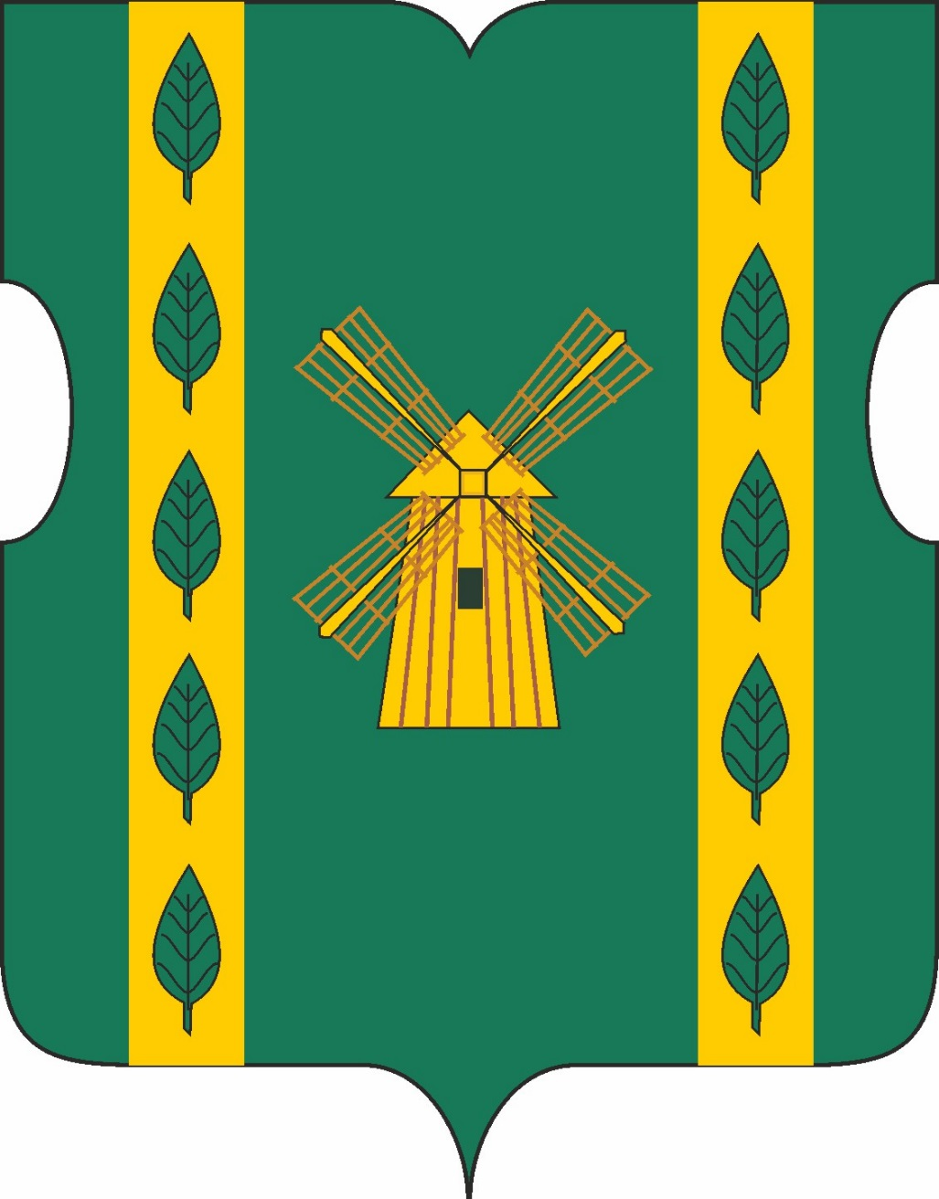

Приложение 2
к Положению «О гербе
муниципального округа Бирюлево Восточное"
от «___» _______ 2018 года

ОДНОЦВЕТНЫЙ КОНТУРНЫЙ РИСУНОК ГЕРБА
МУНИЦИПАЛЬНОГО ОКРУГА БИРЮЛЕВО ВОСТОЧНОЕ
В ГОРОДЕ МОСКВЕ

(гербовый щит)
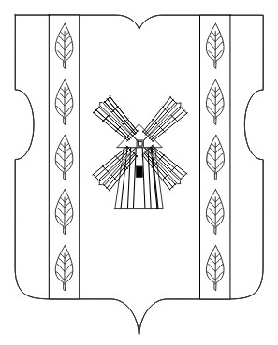

Приложение 3
к Положению «О гербе муниципального округа Бирюлево Восточное"
от «___» _______ 2018 года

ОДНОЦВЕТНЫЙ КОНТУРНЫЙ РИСУНОК
С УСЛОВНОЙ ШТРИХОВКОЙ
МУНИЦИПАЛЬНОГО ОКРУГА БИРЮЛЕВО ВОСТОЧНОЕ
В ГОРОДЕ МОСКВЕ

(гербовый щит)

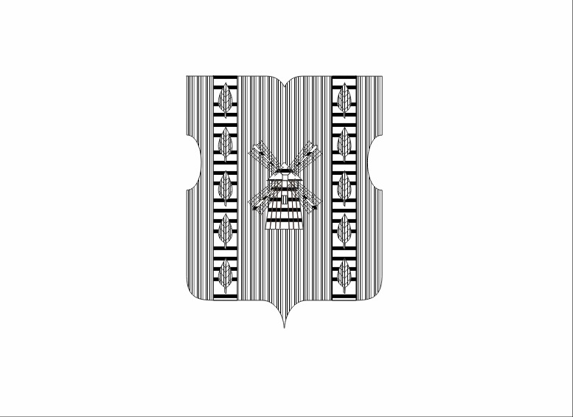

Приложение 2
к решению Совета депутатов
муниципального округа
Бирюлево Восточное
от «___»_________ 2018 года № ___

Положение

о флаге муниципального округа Бирюлево Восточное в городе Москве

Настоящим Положением устанавливается описание, обоснование символики и порядок использования флага муниципального округа Бирюлево Восточное в городе Москве (далее – муниципального округа Бирюлево Восточное).

1. Общие положения

1.1. Флаг муниципального округа Бирюлево Восточное является официальным символом муниципального округа Бирюлево Восточное.
1.2. Флаг муниципального округа Бирюлево Восточное отражает исторические, культурные, социально-экономические и иные местные традиции.
1.3. Положение о флаге муниципального округа Бирюлево Восточное хранится в установленном порядке на бумажных и электронных носителях и доступно для ознакомления всем заинтересованным лицам.
1.4. Флаг муниципального округа Бирюлево Восточное подлежит государственной регистрации в порядке, установленном законодательством Российской Федерации и законодательством города Москвы.

2. Описание и обоснование символики флага
муниципального округа Бирюлево Восточное

2.1. Описание флага муниципального округа Бирюлево Восточное гласит:
«Прямоугольное двухстороннее полотнище зеленого цвета с отношением ширины к длине 2:3, воспроизводящее фигуры из герба муниципального округа Бирюлево Восточное, выполненные желтым и зеленым цветом».
2.2. Обоснование символики флага муниципального округа Бирюлево Восточное.
Флаг муниципального округа Бирюлево Восточное создан на основе герба муниципального округа Бирюлево Восточное и повторяет его символику.
Мельница – не только символ богатства и плодородия, но также символ неразрывной связи истории муниципального округа Бирюлево Восточное с историей крупнейшего в городе Московского комбината хлебопродуктов, основанного ещё в 1936 году. Комбинат был создан для производства муки и хранения государственных запасов зерна.
Золотые столбы символизируют современную регулярную планировку многочисленных аллей в Бирюлевском дендропарке, который является объектом культурного наследия регионального значения.
Листья яблони символизируют расположенный на территории муниципального округа Бирюлево Восточное Всероссийский селекционно-технологический институт садоводства и питомниководства, созданный в 1938 году инженером-дендрологом В.К.Полозовым.
Примененные в гербе цвета символизируют:
- зеленый цвет – символ здоровья, молодости и природы;
- желтый цвет (золото) – символ богатства, изобилия, плодородия и урожая.
2.3. Рисунок флага муниципального округа Бирюлево Восточное приводится в приложении, являющемся неотъемлемой частью настоящего Положения.

3. Порядок воспроизведения и размещения флага
муниципального округа Бирюлево Восточное

3.1. Воспроизведение флага муниципального округа Бирюлево Восточное, независимо от его размеров и техники исполнения, должно точно соответствовать описанию, приведенному в пункте 2.1. настоящего Положения.
3.2. Порядок размещения Государственного флага Российской Федерации, флага города Москвы, флага муниципального округа Бирюлево Восточное и иных флагов производится в соответствии с федеральным законодательством и законодательством города Москвы, регулирующими правоотношения в сфере геральдического обеспечения.
3.3. При одновременном размещении флага города Москвы (1) и флага муниципального округа Бирюлево Восточное (2) флаг муниципального округа Бирюлево Восточное располагается справа (расположение флагов по схеме 1–2).
3.4. При одновременном размещении Государственного флага Российской Федерации (1), флага города Москвы (2) и флага муниципального округа Бирюлево Восточное (3), Государственный флаг Российской Федерации размещается в центре. Слева от Государственного флага Российской Федерации располагается флаг города Москвы, справа от Государственного флага Российской Федерации располагается флаг муниципального округа Бирюлево Восточное (размещение флагов по схеме 2–1–3).
3.5. При одновременном размещении четного числа флагов (например, 6-ти) флаги располагаются по схеме 5–3–1–2–4–6, где 1 – Государственный флаг Российской Федерации, 2 – флаг города Москвы, 3 – флаг муниципального округа Бирюлево Восточное. Далее, последовательно справа и слева, располагаются флаги иных муниципальных образований, эмблемы, геральдические знаки общественных объединений, предприятий, учреждений или организаций.
3.6. При одновременном размещении нечетного числа флагов (например, 5-ти) флаги располагаются по схеме 4–2–1–3–5, где 1 – Государственный флаг Российской Федерации, 2 – флаг города Москвы, 3 – флаг муниципального округа Бирюлево Восточное. Далее, последовательно слева и справа, располагаются флаги иных муниципальных образований, эмблемы, геральдические знаки общественных объединений, предприятий, учреждений или организаций.
3.7. Расположение флагов, установленное в пунктах 3.3. – 3.6. указано «от зрителя».
3.8. При одновременном размещении флагов размер флага муниципального округа Бирюлево Восточное не может превышать размеры Государственного флага Российской Федерации, флага города Москвы.
3.9. При одновременном размещении флагов высота размещения флага муниципального округа Бирюлево Восточное не может превышать высоту размещения Государственного флага Российской Федерации, флага города Москвы.
3.10. При одновременном размещении флагов флаги, указанные в пунктах 3.3 – 3.9. должны быть выполнены в единой технике.
3.11. В дни траура флаг муниципального округа Бирюлево Восточное приспускается до половины высоты флагштока (мачты). При невозможности приспустить флаг, а также, если флаг установлен в помещении, к верхней части древка выше полотнища флага крепится черная сложенная пополам и прикрепленная за место сложения лента, общая длина которой равна длине полотнища флага, а ширина составляет не менее 1/10 от ширины полотнища флага.
3.12. Порядок изготовления, хранения и уничтожения флага либо его изображения муниципального округа Бирюлево Восточное устанавливается решением Совета депутатов муниципального округа Бирюлево Восточное.

4. Порядок использования флага
муниципального округа Бирюлево Восточное

4.1. Флаг муниципального округа Бирюлево Восточное установлен (поднят, размещен, вывешен) постоянно:
1) на зданиях органов местного самоуправления муниципального округа Бирюлево Восточное;
2) в залах заседаний органов местного самоуправления муниципального округа Бирюлево Восточное;
3) в кабинете главы муниципального округа Бирюлево Восточное.
4.2. Флаг муниципального округа Бирюлево Восточное устанавливается при проведении:
1) протокольных мероприятий;
2) торжественных мероприятий, церемоний с участием должностных лиц органов государственной власти города Москвы и государственных органов города Москвы, главы муниципального округа Бирюлево Восточное, официальных представителей органов местного самоуправления муниципального округа Бирюлево Восточное;
3) иных официальных мероприятий.
4.3. Флаг муниципального округа Бирюлево Восточное может устанавливаться:
1) в кабинетах аппарата Совета депутатов муниципального округа Бирюлево Восточное;
2) на транспортных средствах, используемых для служебных поездок и работы депутатами Совета депутатов, главой муниципального округа, сотрудниками аппарата Совета депутатов муниципального округа Бирюлево Восточное;
3) на жилых домах в дни государственных праздников, торжественных мероприятий, проводимых органами местного самоуправления муниципального округа Бирюлево Восточное.
4.4. Изображение флага муниципального округа Бирюлево Восточное может размещаться:
1) на официальных сайтах органов местного самоуправления муниципального округа Бирюлево Восточное в информационно-телекоммуникационной сети «Интернет»;
2) на заставках местных телевизионных программ;
3) на форме спортивных команд и отдельных спортсменов, представляющих муниципальный округ Бирюлево Восточное;
4) на транспортных средствах, используемых для служебных поездок и работы депутатами Совета депутатов, главой муниципального округа, сотрудниками аппарата Совета депутатов муниципального округа Бирюлево Восточное;
5) на бланках удостоверений лиц, осуществляющих службу на должностях в органах местного самоуправления, депутатов Совета депутатов муниципального округа Бирюлево Восточное;
6) на знаках различия, знаках отличия, установленных решениями Совета депутатов муниципального округа Бирюлево Восточное;
7) на бланках удостоверений к знакам различия, знакам отличия, установленных муниципальными правовыми актами Совета депутатов муниципального округа Бирюлево Восточное;
8) на визитных карточках лиц, осуществляющих службу на должностях в органах местного самоуправления, депутатов Совета депутатов муниципального округа Бирюлево Восточное;
9) на официальных периодических печатных изданиях, учредителями которых являются органы местного самоуправления муниципального округа Бирюлево Восточное;
10) на полиграфической, сувенирной и представительской продукции органов местного самоуправления муниципального округа Бирюлево Восточное.
4.5. Флаг муниципального округа может быть использован в качестве основы для разработки знаков различия, знаков отличия муниципального округа Бирюлево Восточное.
4.6. Размещение флага муниципального округа Бирюлево Восточное или его изображения в случаях, не предусмотренных пунктами 4.1. – 4.5. настоящего Положения, является неофициальным использованием флага муниципального округа Бирюлево Восточное.
4.7. Размещение флага муниципального округа Бирюлево Восточное или его изображения в случаях, не предусмотренных пунктами 4.1. – 4.5. настоящего Положения, осуществляется по согласованию с органами местного самоуправления муниципального округа Бирюлево Восточное, в порядке, установленном Советом депутатов муниципального округа Бирюлево Восточное.

5. Контроль и ответственность за нарушение настоящего Положения

5.1. Контроль соблюдения установленных настоящим Положением норм возлагается на аппарат Совета депутатов муниципального округа Бирюлево Восточное.
5.2. За искажение рисунка флага, установленного настоящим Положением, исполнитель допущенных искажений несет административную ответственность, в соответствии с действующим законодательством.
5.3. Нарушениями норм воспроизведения и использования герба муниципального округа Бирюлево Восточное являются:
1) использование флага в качестве основы гербов и флагов общественных объединений, учреждений, организаций, независимо от их организационно-правовой формы;
2) использование флага в качестве средства визуальной идентификации и рекламы товаров, работ и услуг, если реклама этих товаров, работ и услуг запрещена или ограничена в соответствии с законодательством Российской Федерации;
3) искажение флага или его изображения, установленного в пункте 2.1. части 2 настоящего Положения;
4) изготовление флага или его изображения с искажением и (или) изменением композиции или цветов, выходящим за пределы допустимого;
5) надругательство над флагом или его изображением, в том числе путем нанесения надписей, рисунков оскорбительного содержания, использования в оскорбляющем нравственность качестве;
6) умышленное повреждение флага или его изображения.
5.4. Производство по делам об административных правонарушениях, предусмотренных пунктом 5.3., осуществляется в порядке, установленном главой 14 Закона города Москвы от 21 ноября 2007 года № 45 «Кодекс города Москвы об административных правонарушениях».

6. Заключительные положения

6.1. Внесение в композицию флага муниципального округа Бирюлево Восточное каких-либо изменений допустимо в соответствии с федеральным законодательством и законодательством города Москвы, регулирующими правоотношения в сфере геральдического обеспечения.
6.2. Права на использование флага муниципального округа Бирюлево Восточное, с момента установления его Советом депутатов муниципального округа Бирюлево Восточное в качестве официального символа муниципального округа Бирюлево Восточное, принадлежат органам местного самоуправления муниципального округа Бирюлево Восточное.
6.3. Флаг муниципального округа Бирюлево Восточное, с момента установления его Советом депутатов муниципального округа Бирюлево Восточное в качестве официального символа муниципального округа Бирюлево Восточное, согласно пункту 2 части 6 статьи 1259 части 4 Гражданского кодекса Российской Федерации, авторским правом не охраняется.
6.4. Настоящее Положение вступает в силу со дня его официального опубликования.

Приложение
к Положению «О флаге
муниципального округа Бирюлево Восточное "
от «___» _______ 2018 года

РИСУНОК ФЛАГА
МУНИЦИПАЛЬНОГО ОКРУГА БИРЮЛЕВО ВОСТОЧНОЕ В ГОРОДЕ МОСКВЕ

(лицевая сторона)
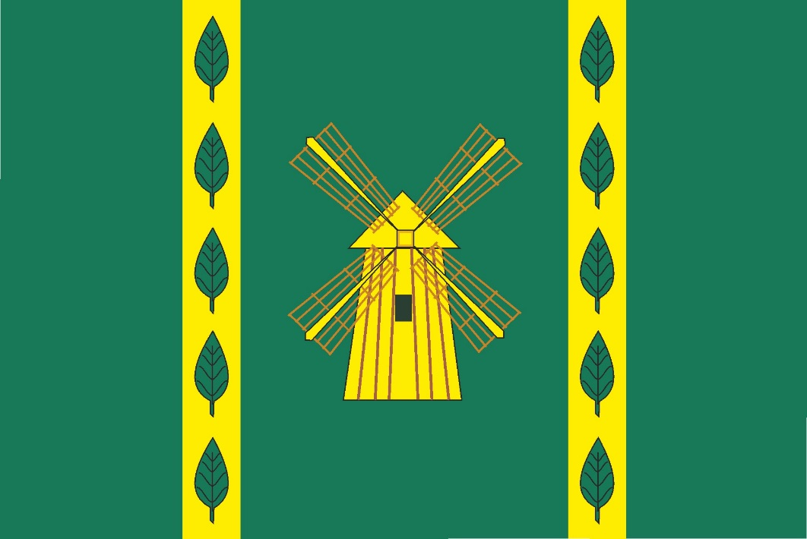

(оборотная сторона)

